УДК 343.1 Саитбаталова В.Т., Абитаева Д.К.

Федеральное государственное бюджетное образовательное учреждение высшего образования
Сибайский Институт (филиал) Уфимский Университет Науки и Технологий, Сибай, Россия

ПОНЯТИЕ И ОСОБЕННОСТИ ГРАЖДАНСКОГО ПРАВА

Аннотация. В данной статье мы предлагаем изучить понятие гражданского права, а также виды, субъекты и особенности гражданских правоотношений.
Ключевые слова: право, правоотношения, гражданское, виды, особенности.

Под понятием гражданское право понимается следующее:
- Гражданское право – это отрасль права, подразумевающая под собой совокупность правовых норм, которые решают вопросы граждан Российской Федерации.
- Гражданское право – дисциплина, изучающая гражданско-правовые акты, и изучает создание новых условий в вопросе гражданских правоотношений.
- Также это учебный курс в специальных образовательных учреждениях, который рассматривает гражданское право в области правовых знаний.
- Так же гражданское право представляет собой систему гражданских правовых актов.
Как и любая отрасль права, гражданские правоотношения имеют свои объекты и субъекты, представленные в схеме 1.
Схема 1. Субъекты и объекты гражданских правоотношений
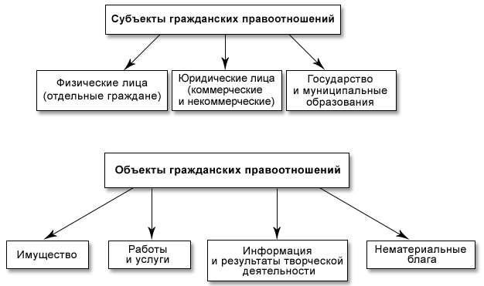
Гражданское право имеет важную функцию в вопросе регулирования различного рода гражданских правоотношений. Субъектами являются граждане РФ. Гражданами РФ называют жителей России, которые имеют свои права и обязанности, основанные на законодательных актах.
Гражданское право регулирует и имущественные и неимущественные виды правоотношений между гражданами. Все виды правоотношений регулируются государством, которое формирует нормативные акты. Прописаны гражданские права в различных источниках, представленные ниже в схеме 2.
Схема 2. Источники гражданского права
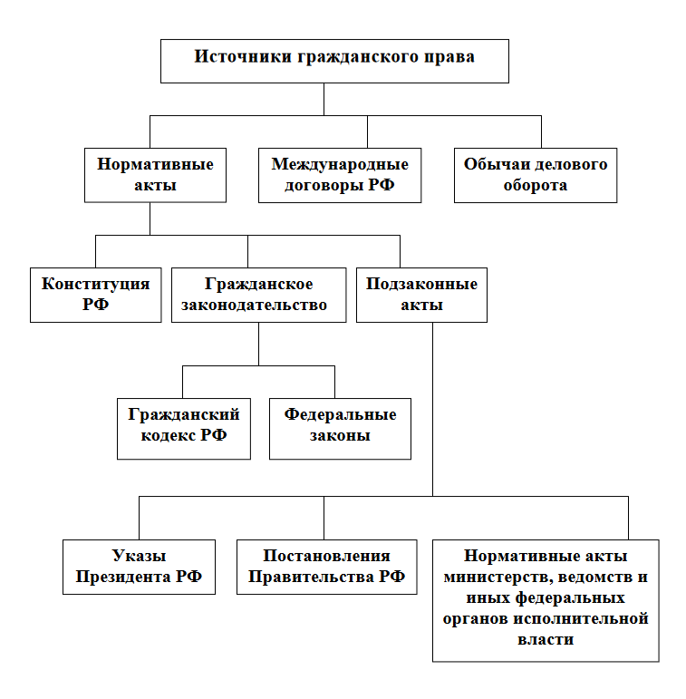

Государственной защите подлежат все виды имущества граждан. Рассмотрим подробнее имущественные и неимущественные отношения. Под неимущественными отношениями понимаются интеллектуальные виды собственности. Неимущественные права имеют такую же ценности, как и имущественные. К примерам неимущественной собственности относят защиту авторских прав, будь то песня или изобретение.
Имущественной собственностью являются следующие виды имущества:
- вещи,
- недвижимое имущество (дом, квартира, баня),
- движимое имущество (автомобиль, телега),
- различные виды работ и услуг.
Существуют также и методы гражданских правоотношений, среди которых:
- Методы власти и подчинения (метод субординации, императивный метод);
- Методы равенства участников правоотношений (метод координации, диспозитивный метод);
Далее мы предлагаем рассмотреть функции гражданского права:
- Регулятивная – основанная на регулировании различных задач гражданских правоотношений. Регулируются различные экономических отношения, которые складываются в гражданском обществе между людьми. Также под регулятивной функцией понимаются решения вопросов имущественного и неимущественного характеров.
- Охранительной функцией является функция гражданского права, которая имеет цель защитить различного рода имущественные и неимущественные интересы участников гражданских правоотношений. Данная функция позволяет поддержать имущественные и неимущественные отношения на законодательном уровне. Благодаря данной функции осуществляется оформление договоров и возмещение ущерба потерпевшим гражданским лицам.
Функции гражданских правоотношений характеризуют регулировку и поддержку гражданских правоотношений. В случае конфликтных ситуаций, законодательство контролирует правоотношения граждан.
Также следует рассмотреть еще один важный аспект гражданского права – принципы гражданский правоотношений (схема 3).
Схема 3. Принципы гражданского права

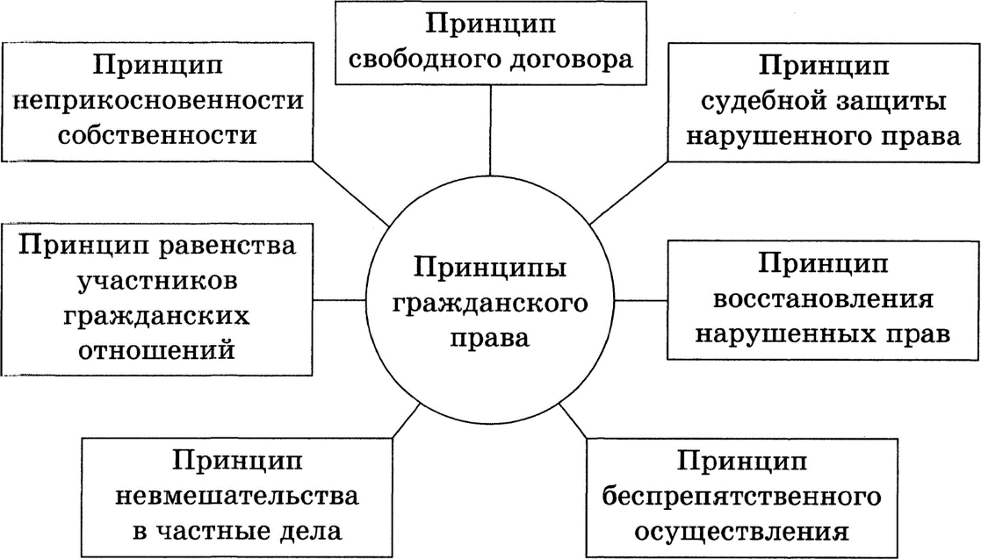

Под правовыми принципами понимаются основные аспекты качественной регулировки правоотношений, то есть условия, при которых соблюдаются гражданско-правовые действия.
Гражданскими правоотношениями являются отношения между гражданами, которые регулируются законодательными актами и контролируются государственными органами.
Гражданские правоотношения должны быть урегулированы и в случае нарушения прав или обязанностей приведены в порядок.
Таким образом, мы рассмотрели понятие гражданских правоотношений, их особенности, предметы и объекты, а также основные методы и принципы регулирования гражданского права.

Библиографический список

- Вронская М. В. Гражданское право : учебник / М. В. Вронская. — Москва : Юстиция, 2022. — 407 с.
- Зенин И. А. Гражданское право. Общая часть : учебник для СПО / И. А. Зенин. — 19-е изд., перераб. и доп. — Москва : Издательство Юрайт, 2022. — 489 с.
- Корякин В. М. Гражданское право в схемах. Общая часть: учебное пособие/ В. М. Корякин, Н. А. Потапов. – Москва : Проспект, 2018. – 184 с.
- Смоленский М. Б. Гражданское право : учебник / М. Б. Смоленский — Москва : КноРус, 2022. — 325 с.
©Саитбаталова В.Т., Абитаева Д.К., 2023

